附件7
安居东湾半岛花园VR二维码
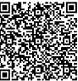
户型（单身公寓）
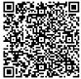
户型（建筑面积约为82平方米的三房）

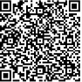
户型（建筑面积约为96平方米的三房）
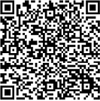
户型（建筑面积约为115平方米的四房）

